
Universidad Veracruzana
Facultad de Negocios y Tecnologías

Experiencia Educativa
Formulación y evaluación de proyectos de inversión
Docente
Dra. Cecilia Goytia Acevedo

Programa Educativo
Administración

Actividad 09:
Estudio Técnico

Equipo 06:
Acosta Calva Alin Citlaly
Monterrubio Pelayo Saúl
Otarula Camarillo Sarid
Ramírez de Jesús Guadalupe
Sánchez Lazcano Ingrid Rubí
Vásquez Jiménez Renata

Ixtaczoquitlán, Veracruz 08 de septiembre, 2025.
9. Estudio técnico
9.1. Descripción del producto
El proyecto por implementar consiste en la producción de un nuevo producto denominado “Esencia de Café”, elaborado principalmente a base de café orgánico y agua, cuyo objetivo es funcionar como un energizante natural y orgánico. Su propósito es brindar un aporte inmediato de energía a personas que requieren activarse durante el día, ya sea por motivos laborales, académicos, deportivos o como un pre-entreno antes de acudir al gimnasio.
El producto será envasado en presentaciones prácticas de 50 ml, ideales para un consumo rápido y de fácil transportación. Esta presentación de 50 ml estará enfocada como “esencia energizante”, pensado para estudiantes, trabajadores nocturnos y deportistas que buscan un impulso inmediato.
La etiqueta será un elemento clave para transmitir la identidad y los valores de la marca. Contendrá la siguiente información:
- Nombre del producto y logotipo: “Esencia de Café” con diseño atractivo que refleje naturalidad, energía y origen veracruzano.
- Ingredientes principales: Café orgánico, agua purificada. Sin conservadores, sin azúcares añadidos.
- Contenido neto: Presentación de 50 ml
- Atributos del producto: Energizante natural, orgánico, bajo en calorías, libre de aditivos químicos.
- Indicaciones de consumo: Ideal para antes de entrenar, en jornadas laborales prolongadas, o como apoyo para mantener la concentración y el rendimiento.
- Información nutrimental: Valores energéticos, cafeína por porción, entre otros.
- Datos de contacto de la empresa: Dirección, redes sociales, página web y teléfono para pedidos o información adicional.
- Leyendas obligatorias de etiquetado: “Consérvese en lugar fresco y seco”, “Agítese antes de usarse”, “No recomendado para niños, mujeres embarazadas o personas sensibles a la cafeína”.
9.2. Infraestructura y localización
Micro localización
La micro localización de Café Tenango corresponde a su establecimiento en la localidad de Tenango, municipio de Río Blanco, Veracruz, una zona semiurbana que combina actividades agrícolas y comerciales.
El plano urbano de Río Blanco permite ubicar con precisión la micro localización de Café Tenango dentro de la Colonia Tenango. El establecimiento se sitúa sobre la calle Santiago Apóstol, prácticamente al centro del plano, con acceso directo a vías secundarias que conectan inmediatamente con avenidas mayores. A poca distancia se observan puntos de referencia como la iglesia, comercios locales y zonas residenciales, lo que facilita la identificación visual del sitio.
Las calles circundantes permiten la circulación vehicular ligera (camionetas de reparto) y peatonal, con conexiones rápidas hacia la carretera federal Orizaba–Córdoba. Gracias al diseño urbano y a la distribución de servicios básicos (agua, luz, drenaje, telecomunicaciones), la ubicación elegida resulta viable tanto para las labores productivas como para el acceso de clientes y proveedores.

- Dirección exacta: Calle Santiago Apóstol No. 9, Colonia Congregación Tenango, Río Blanco, Veracruz, C.P. 9473.
- Coordenadas geográficas: Latitud 18.84342° N, Longitud −97.16209° O.
- Altitud: ~1,310 metros sobre el nivel del mar, lo que favorece la producción de café de altura.
- Entorno inmediato: La zona de Tenango cuenta con viviendas, pequeños comercios y parcelas agrícolas, lo que la convierte en un espacio mixto que combina producción primaria con servicios básicos.
- Accesos viales: El establecimiento se conecta con calles secundarias que desembocan hacia la carretera federal Orizaba–Córdoba, permitiendo un tránsito eficiente hacia centros de distribución y cafeterías propias.
- Servicios básicos disponibles: La localidad dispone de red eléctrica (CFE), agua potable, drenaje, telecomunicaciones (telefonía e internet) y recolección de residuos sólidos, lo que asegura la operación continua de las instalaciones productivas.
- Movilidad y transporte: La proximidad con Orizaba y Nogales facilita la movilidad de trabajadores y proveedores, mientras que la disponibilidad de transporte público intermunicipal garantiza accesibilidad para el personal operativo y administrativo.

Indicador | Valor | Fuente
Población total (municipio, más reciente) | ~ 40,018 habitantes | INEGI+2Gobierno de México - Economía+2
Número de localidades | 5 localidades en total | INEGI+1
Viviendas totales | ~ 12,300 viviendas | Gobierno de México - Economía+1
Uso de vivienda según jefe(a) del hogar | ~ 41.5 % de las viviendas tienen mujer como jefe/a de la vivienda; 58.5 % hombre | . Gobierno de México - Economía
Superficie territorial | Río Blanco ocupa aproximadamente 0.02 % del territorio del estado | INEGI+1
Elevación y clima | Altitud entre aproximadamente 1,300 m sobre nivel del mar, clima templado-húmedo con abundantes lluvias en verano, temperatura media anual entre ~14°C-20°C dependiendo de la zona, precipitación entre 1,100-1,600 mm en muchos casos. | www.slideshare.net+2INEGI+2
Localización geográfica | Latitud entre ~ 18°49′ y 18°52′ N; longitud entre ~ 97°07′ y 97°11′ W. | www.slideshare.net+2INEGI+2
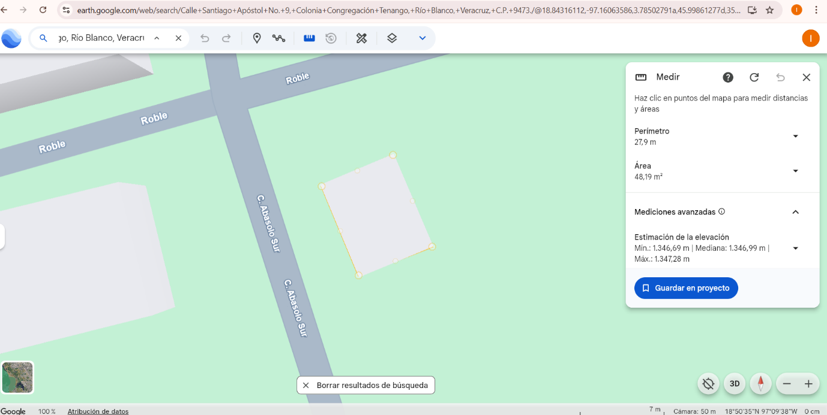
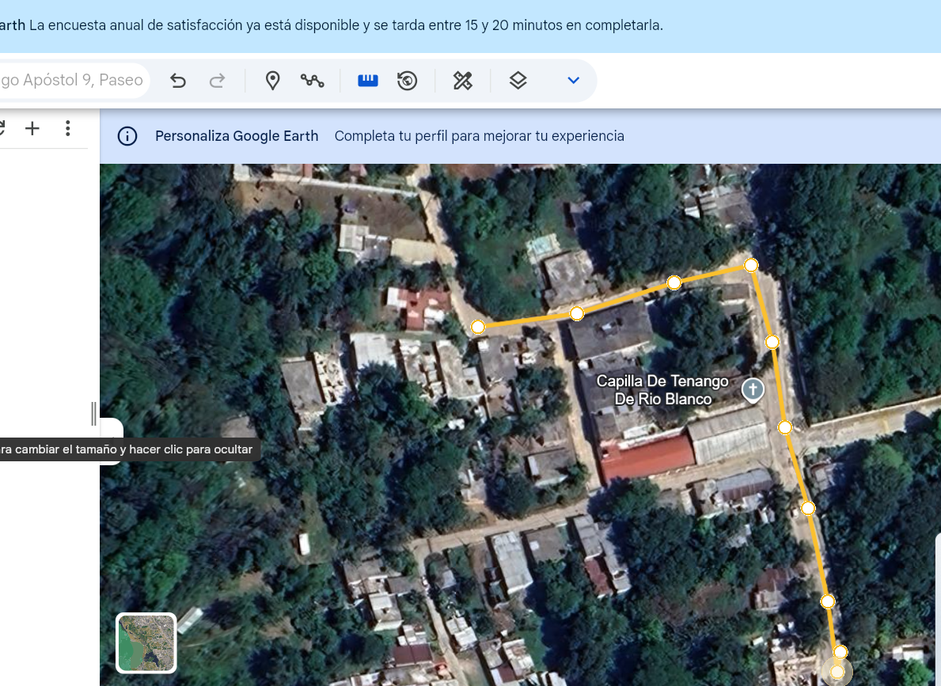
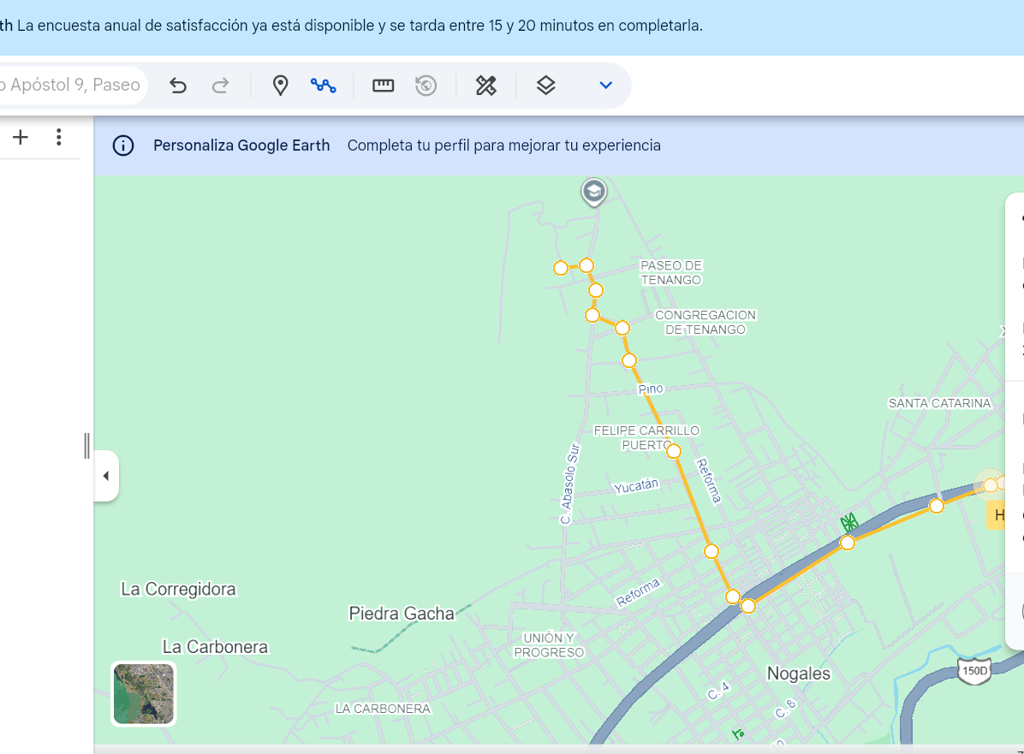
En los mapas se muestra la principal vía de acceso desde Café Tenango, ubicado en Calle Santiago Apóstol 9, Paseo de Tenango, Río Blanco, Veracruz, hacia la Carretera Federal 150D (Orizaba–Córdoba), se realiza tomando la Calle Santiago Apóstol hasta enlazar con Prolongación Abasolo, continuando por el Camino Viejo a Tenango que conecta directamente con la autopista. Este trayecto, completamente pavimentado y con señalización adecuada, atraviesa una zona urbana con servicios básicos y tránsito moderado, permitiendo un acceso rápido y seguro a la principal arteria regional que comunica Río Blanco con Orizaba, Nogales y Córdoba. Gracias a esta conexión, Café Tenango dispone de una vía estratégica para el transporte eficiente de su producción hacia los principales centros comerciales e industriales del estado de Veracruz.
Macro localización
La empresa Café Tenango se ubica en el municipio de Río Blanco, dentro de la región de las Altas Montañas del estado de Veracruz, México. Esta zona es reconocida a nivel nacional por su tradición cafetalera, gracias a su altitud, clima templado-húmedo y suelos fértiles, que generan condiciones óptimas para la producción de café de altura de alta calidad.
- Ubicación estatal y nacional:
  - Río Blanco forma parte de la zona conurbada con Orizaba, Nogales y Córdoba, uno de los corredores industriales y comerciales más dinámicos del centro del estado de Veracruz.
  - A nivel nacional, el municipio se localiza estratégicamente sobre la ruta de la carretera federal 150 y la autopista México–Veracruz, lo que facilita la conexión con la Ciudad de México (a ~280 km), Puebla (a ~130 km) y el Puerto de Veracruz (a 150 km), puntos clave para la distribución nacional e incluso internacional.
- Vías de acceso:
  - Carretera federal 150 Orizaba–Córdoba, que comunica a la empresa con los principales municipios de la región.
  - Autopista Puebla–Córdoba (México–Veracruz), que conecta directamente con la capital del país y con el puerto marítimo más importante del Golfo de México.
  - Acceso a transporte público regional e intermunicipal, lo que facilita el traslado de trabajadores y clientes.
- Entorno económico y comercial:
  - La región Córdoba–Orizaba cuenta con fuerte actividad agroindustrial y comercial, además de instituciones educativas y centros de investigación que respaldan el desarrollo de proyectos productivos.
  - Existe cercanía con mercados locales de gran consumo como Córdoba y Orizaba, además de acceso a plazas urbanas como Veracruz, Puebla y Ciudad de México para la distribución del café.
- Servicios básicos y de infraestructura:
  - Energía eléctrica: proporcionada por la Comisión Federal de Electricidad (CFE), lo que asegura continuidad en la operación de la maquinaria productiva.
  - Agua potable y drenaje: disponibles a través de la red municipal, necesarios para los procesos de beneficio húmedo, limpieza y mantenimiento.
  - Telecomunicaciones: la región cuenta con cobertura de telefonía fija, móvil e internet de distintos proveedores, lo que permite comunicación constante y facilita la promoción digital del producto.
  - Recolección de residuos sólidos y seguridad pública: servicios urbanos que apoyan la operación empresarial en un entorno sustentable y ordenado.

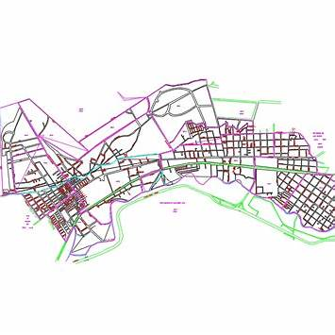
En él se resalta:
- La ubicación del estado de Veracruz dentro del territorio nacional.
- La posición de Río Blanco en la región de las Altas Montañas.
- Su conexión con ciudades clave: Puebla, Ciudad de México y el Puerto de Veracruz, que son puntos estratégicos de distribución.
9.2.1. Infraestructura actual
El beneficio de café donde actualmente se realizan los procesos tiene principalmente un edificio de dos plantas donde se realizan los procesos de café después de la cosecha. Este inmueble se divide según el proceso.
La parte principal del inmueble recibe la cosecha de café y es donde se realiza el proceso de secado. Usualmente se utiliza el secado natural del café a través de patios de secado, donde se extiende el café en superficies planas, normalmente en patios o azoteas de las casas vecinas, también se cuenta con camas de secado que permiten la circulación de aire al ser mallas elevadas. Se tienen aproximadamente 10 mallas de 1.5m. por 3m.
Además de este método de secado, también se hace un secado mecánico o artificial a través de una Guardiola que ayuda al proceso de secado en temporadas donde el secado natural no es suficiente por condiciones de clima o de espacio. Este proceso de secado se realiza en la parte inicial del inmueble en el corredor.
En la parte de adentro del edificio, en la planta baja comienza el proceso de despulpado donde se retira la pulpa de la cereza para liberar el grano, para este proceso se utiliza una despulpadora de café. También en la misma área se encuentra la máquina trilladora de café donde se hace el descascarillado.
En otro cuarto de la misma planta baja se encuentra el área de tostado y molienda donde se tienen la tostadora de café y el molino de café industrial. Además, se encuentra en ese mismo cuarto el área de empaque con los suministros necesarios como las bolsas y las estampillas. En otro último cuarto de la planta baja se tiene un área de almacenamiento donde se resguardan los costales de café y los productos ya terminados. La planta alta se encuentra aún en construcción.
Además, se cuenta con 1.2 hectáreas de cafetal donde se siembra café de tipo “Típica”, “Costa Rica”, “Colombia” y “Borbón”.
9.2.2. Proyecto de expansión y remodelación
Como parte del crecimiento del beneficio de café y para mejorar la capacidad de atención a la producción, se contempla la ampliación de las instalaciones actuales. En específico, se requiere la construcción de una bodega adicional de almacenamiento. Esta tendrá las mismas dimensiones de base que la bodega actualmente en construcción, pero contará con una mayor altura que permita optimizar el uso del espacio vertical. La nueva bodega estará diseñada para albergar al menos 4 pallets adicionales, lo cual facilitará el resguardo tanto del café en grano como del producto terminado.
9.2.3. Maquinaria y recursos
Para llevar a cabo el proyecto, será necesario contar con una serie de recursos materiales y herramientas que garanticen el desarrollo adecuado de las actividades planificadas. Estos insumos permitirán ejecutar las tareas de producción, empaque y distribución de manera eficiente. Asegurando la calidad del producto final y la optimización de los recursos disponibles.
En la siguiente tabla se presentan los materiales y equipos que consideramos indispensables, donde especificamos la cantidad requerida, así como las diversas alternativas de proveedores con sus respectivos costos.
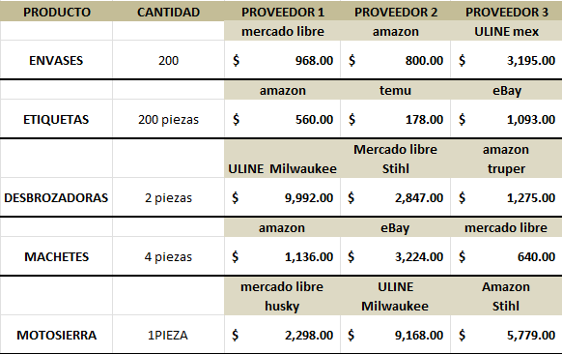
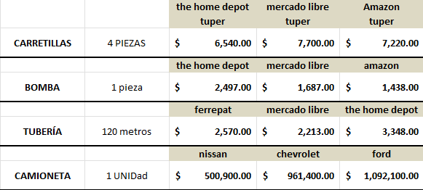
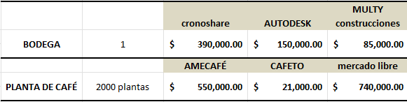
9.2.4. Tecnología y sostenibilidad
El proceso productivo del extracto de café combina técnicas modernas y artesanales para garantizar un producto de alta calidad y bajo impacto ambiental:
- Tecnología de extracción y concentración: se utiliza equipo especializado para obtener un café de sabor intenso y conservar sus antioxidantes naturales, manteniendo sus propiedades energéticas y funcionales.
- Procesos eficientes y semi-artesanales: tostado y molienda controlados que reducen el consumo de energía y aseguran uniformidad en el producto.
- Envases individuales reciclables (El producto en botellas PET o de vidrio de 50 ml), con la visión de migrar progresivamente hacia empaques biodegradables o reutilizables.
- Abastecimiento sostenible: el café proviene de productores locales que cultivan bajo prácticas orgánicas y de sombra, contribuyendo a la captura de carbono, conservación de suelos y microclimas.
De esta manera, la tecnología aplicada no solo favorece la estandarización y escalabilidad del producto, sino que también respalda una estrategia de innovación agroindustrial sostenible, alineada con tendencias de consumo responsable, salud y bienestar.
9.3. Procesos de producción
El Proceso de producción del producto “Esencia café” se obtiene de tres maneras:
- Extracción con máquina de expresso convencional
Este método consiste en la utilización de una máquina de expresso, equipo ampliamente reconocido en la industria del café por su capacidad de realizar extracciones rápidas y concentradas. El procedimiento inicia con la dosificación y molienda del café, posteriormente, se coloca el café molido en la porta filtro y se compacta con un tamper, lo que garantiza la uniformidad de la cama de café.
La máquina de expreso emplea agua a una temperatura promedio de 90 a 96 °C, la cual atraviesa el café con una presión aproximada de 9 bares. Este proceso de extracción, que dura entre 25 y 30 segundos, da como resultado un concentrado de café con alta intensidad aromática, buena retención de aceites esenciales y una acidez balanceada. Una vez obtenido el extracto, se deja enfriar a temperatura ambiente para posteriormente trasladarlo a los recipientes de almacenamiento final, cuidando las condiciones de higiene y sellado.
- Extracción mediante método V60 (filtrado por goteo)
El método V60, también conocido como extracción por goteo manual, se caracteriza por emplear un dispositivo cónico con estrías internas y un filtro de papel, lo que permite un control más detallado de la percolación del agua a través del café molido. El procedimiento inicia con la molienda del café en un tamaño medio, adecuado para un flujo de agua constante y uniforme. El filtro se humedece previamente con agua caliente para eliminar sabores residuales y estabilizar la temperatura del equipo.
Posteriormente, se añade el café molido y se realiza la etapa de pre infusión o “blooming”, vertiendo una pequeña cantidad de agua caliente (aproximadamente 92–94 °C) para liberar los gases del café. Acto seguido, se vierte gradualmente el agua restante en movimientos circulares, controlando tanto el caudal como el tiempo de contacto, que suele oscilar entre 2.5 y 4 minutos.
El resultado es un extracto de café limpio, con mayor claridad en los sabores, acidez más definida y una menor presencia de sedimentos en comparación con otros métodos. Una vez finalizada la filtración, el café se deja enfriar y se transfiere a los recipientes finales de almacenamiento.
- Extracción mediante prensa francesa (cold brew prolongado)
La prensa francesa es un método de inmersión total que permite extraer compuestos solubles del café mediante un contacto prolongado con agua caliente. En este procedimiento, el café molido se coloca en el recipiente de vidrio de la prensa y se vierte agua caliente a una temperatura aproximada de 90 °C. A diferencia de los métodos convencionales de infusión breve, este proceso se extiende durante un reposo de 24 horas, lo cual favorece una extracción lenta y controlada, obteniéndose así un cold brew concentrado.
Transcurrido el tiempo de maceración, se presiona el émbolo para separar los sedimentos sólidos y se obtiene un extracto de café con características sensoriales particulares: baja acidez, cuerpo aterciopelado y dulzor más pronunciado. Finalmente, la bebida se deposita en los recipientes de almacenamiento para su conservación.
Desde la perspectiva técnica, este método presenta como ventajas la obtención de un producto de mayor vida útil y menor oxidación, además de un perfil de sabor diferenciado que puede ser atractivo en mercados especializados. Debido a estos beneficios se elige este último método como el ideal para la creación de “Esencia Café”.
Previo a este proceso se realiza el proceso común de obtención de café molido. El ciclo inicia con la plantación de matas de café de tipo “Típica”, “Costa Rica”, “Colombia” y “Borbón”. La recolección se realiza de manera manual, el café se cosecha en su punto óptimo de maduración. Posteriormente, se lleva a cabo la selección y clasificación, eliminando frutos verdes, secos o dañados. Esta etapa es fundamental para garantizar un producto de alta calidad y uniformidad. Después se procesa en la despulpadora, y se realiza el proceso de lavado y secado. Por último, se en la trilla se retira la cascarilla o pergamino y se tosta el café para posteriormente ser molido y empaquetado en diferentes empaques según el tipo de venta que sea, ya sea de tipo genérico o con la marca “Café Tenango”
9.3.1. Adquisición de recursos y preparación
Para hacer posible el proyecto de Inversión se necesita invertir en tres aspectos principales: Capital de Trabajo, Inversión Fija e Inversión Diferida.
Para el Capital de Trabajo se requiere adquirir envases y etiquetas para el proceso de empaquetado del producto, los cuál tiene un costo de $16400 y $3980 respectivamente. Además, se utilizarán desbrozadoras (2 piezas), machetes (4 piezas), carretillas (4 piezas) y una motosierra para el trabajo de labranza y cosecha del café. De estos productos se estima la cantidad de $22,101.68. Así también, para el sistema de riego se requiere una bomba y tubería, que significan $5,584. A esto le añadimos 2000 plantas de café para la renovación del cultivo que representa el total de $740,000.00. El total del capital de trabajo significa una inversión de $788,065.68
Para la inversión fija se busca adquirir una camioneta de trabajo, y una bodega para el almacenamiento de los insumos, lo que significa una inversión de $280,000, y $50,000 respectivamente. Esto indica un total de inversión fija de $330,000.00.
Por último, para la inversión diferida se requiere invertir en marketing para la difusión del producto y para capacitación, lo que representa $20,000 en inversión diferida. También se toma en cuenta en este rubro el costo del proyecto el cual se asignará al final. La inversión total sería de $1,138,065.68.

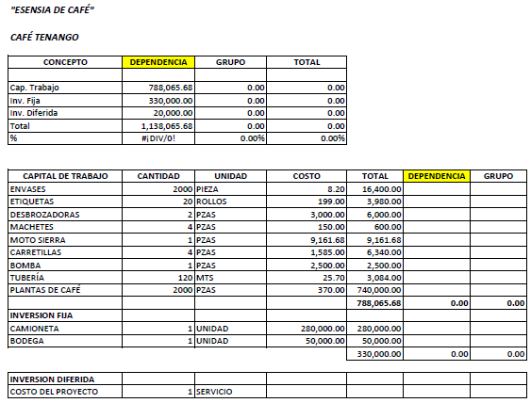 ... ..

9.3.2. Programación y reservas
La empresa cuenta con 1.7 hectáreas de siembra propia destinadas a la producción de café y, adicionalmente, establece acuerdos de compra con productores locales que en conjunto aportan aproximadamente 7 hectáreas de superficie cultivada. Este esquema mixto permite asegurar tanto el autoabastecimiento como el suministro externo, incrementando la capacidad de respuesta a la demanda y diversificando los riesgos de producción.
La temporada de cosecha se concentra en los meses de octubre, noviembre y diciembre, periodo en el cual se realiza la compra de café en cereza a los productores asociados y se recolecta el grano proveniente de las plantaciones propias. El flujo de trabajo en esta etapa contempla la recolección y compra de café cereza (octubre-diciembre), después el despulpado y secado (octubre-diciembre) donde el producto se convierte en café pergamino seco. En esta instancia el pergamino se conserva en condiciones controladas de humedad y ventilación, lo que permite preservar la calidad del grano durante varios meses. Este almacenamiento constituye una reserva estratégica que facilita abastecer los pedidos fuera de la temporada de cosecha.
A medida que se reciben pedidos o se generan ventas, el café en pergamino se somete al proceso de morteado (trilla para retirar la cascarilla). El café resultante se tuesta de acuerdo con el perfil requerido por el cliente. Este modelo "bajo pedido" optimiza el inventario, evitando pérdidas de calidad y reduciendo costos de almacenamiento de producto terminado.
Para cubrir la demanda mensual de 9,600 de “Esencia de Café”, que corresponden a la meta anual de 115,200 unidades, se necesitan principalmente los envases y sus tapas. Se propone elaborar el producto en presentaciones de 50 ml.
De esta manera, cada mes será necesario contar con 9,600 envases de 50 ml y la misma cantidad de 9,600 tapas, lo que representa un volumen de producción de aproximadamente 480 litros de bebida lista.
9.3.3. Entrega final del producto y retroalimentación
La entrega final del producto “Esencia de Café” contempla una estrategia integral que abarca desde la culminación del proceso productivo hasta la interacción con el consumidor final. El objetivo es asegurar que el producto llegue al mercado con la calidad, presentación y atributos diferenciadores que lo caracterizan, así como establecer canales efectivos de comunicación para recibir retroalimentación que permita mejorar de forma continua.
ENTREGA FINAL DEL PRODUCTO
- Producción estandarizada: Una vez concluidas las fases de prueba piloto y ajustes de procesos, la “Esencia de Café” será producida bajo controles de calidad que garanticen homogeneidad en sabor, textura, pureza y presentación.
- Presentación y empaque: El producto se entregará en envases individuales de fácil transporte y consumo, con un diseño de marca atractivo que refleje sus valores de naturalidad, salud y origen regional.
- Distribución inicial: La entrega al mercado se hará a través de tres canales estratégicos:
  - Puntos de venta locales: cafeterías, tiendas de conveniencia y gimnasios en la región Orizaba–Córdoba.
  - Ventas directas en eventos y ferias locales: como medio para generar posicionamiento y dar a conocer el producto.
  - Canales digitales y redes sociales: con pedidos a domicilio en la zona, lo que amplía el alcance y promueve la interacción directa con clientes jóvenes.
La retroalimentación es un componente clave para consolidar la propuesta de valor de la “Esencia de Café” y ajustar la estrategia comercial. Se implementarán los siguientes mecanismos:
- Encuestas de satisfacción al consumidor: aplicadas en puntos de venta y vía digital, para evaluar percepción sobre sabor, empaque, precio y disponibilidad.
- Registro de ventas y comportamiento de compra: seguimiento en gimnasios, universidades y tiendas locales para identificar tendencias de consumo.
- Espacios de interacción digital: habilitación de redes sociales oficiales donde los clientes puedan opinar, sugerir mejoras y participar en dinámicas.
- Colaboración con distribuidores y aliados: reuniones periódicas con cafeterías y gimnasios para recoger comentarios sobre aceptación del producto y rotación en anaqueles
9.4. Capacidad instalada
Definición de líneas actuales. Café Tenango opera procesos de beneficio, tostado, molienda y empaque en instalaciones con maquinaria básica (despulpadora, trilladora, tostadora y molino), con áreas separadas para secado, almacenamiento y empaque.
Capacidades diarias reportadas
- Café tostado molido: 30 kg/día (empaque).
- Café tostado en grano: 50 kg/día (empaque).
Supuestos operativos para estimación: 1 turno/día, 22 días laborables/mes y 12 meses/año.
Capacidad mensual y anual (empaque)
- Molido: 30 kg/d × 22 = 660 kg/mes → 7,920 kg/año.
- En grano: 50 kg/d × 22 = 1,100 kg/mes → 13,200 kg/año.
Equivalentes a presentaciones comerciales (referencia 250 g por bolsa)
- Molido: 660 kg/mes ≈ 2,640 bolsas/mes; 7,920 kg/año ≈ 31,680 bolsas/año.
- En grano: 1,100 kg/mes ≈ 4,400 bolsas/mes; 13,200 kg/año ≈ 52,800 bolsas/año.
Comentarios de cuello de botella.
Con la configuración actual, el empaque es el paso limitante (30–50 kg/día), no el tostado/secado. Para crecer, además de equipo, se requerirá ampliar áreas de almacenaje y flujo interno (layout) para sostener lotes mayores
9.4.2. Capacidad para el producto
Producto: “Esencia de Café” en envases individuales de 50 ml, concebido como un energizante natural y práctico.
Requisito de almacenamiento: Se proyecta disponer de espacio para 4 tarimas (pallets) de producto terminado.
Dimensionamiento de los 4 pallets (supuestos logísticos):
- Medida estándar de tarima: 1.0 × 1.2 m (huella 1.2 m²). Altura de estiba útil: 1.4–1.6 m.
- Cajas contenedoras: 24 envases de 50 ml cada una.
- Configuración por pallet: 8 capas × 10 cajas = 80 cajas/pallet.
- Capacidad por pallet: 80 cajas × 24 envases = 1,920 envases/pallet.
Inventario máximo estimado con 4 pallets:
- 1,920 × 4 = 7,680 envases individuales de 50 ml.
Espacio físico requerido:
- Huella: 1.2 m² × 4 = 4.8 m².
- Con pasillos y maniobra: entre 8 y 10 m².
Cobertura frente al mercado meta:
Si el objetivo inicial es vender aproximadamente 9,600 envases mensuales (≈ 5 % de la demanda potencial proyectada), la capacidad de 4 pallets (7,680 unidades) representa una cobertura de entre 3 y 4 semanas de ventas.
Implicaciones operativas:
- Mantener control FEFO (primero en expirar, primero en salir) y trazabilidad por lotes.
- Considerar ampliación a 6–8 pallets o ciclos de producción semanales en caso de aumento en la rotación.
- Incorporar racks o estibas para optimizar el espacio y mejorar la seguridad en almacén.
9.4.3. Evaluación de la demanda
La evaluación de la demanda del producto “Esencia de Café” parte del análisis de las necesidades de los consumidores en la región Orizaba–Córdoba y de la oferta disponible en el mercado. Actualmente, los energizantes más consumidos corresponden a bebidas comerciales como Red Bull, Monster, Vive 100 o Volt, así como al café tradicional y a suplementos deportivos importados. Sin embargo, ninguno de estos productos cubre de manera directa la preferencia creciente por alternativas naturales, orgánicas y libres de aditivos químicos, lo que constituye una oportunidad estratégica para Café Tenango.
La demanda se concentra en cuatro segmentos principales:
- Público fitness y deportivo (18–40 años): consumidores que buscan energía rápida y segura antes de entrenar, con preferencia hacia opciones naturales frente a los químicos de los pre-entrenos convencionales.
- Trabajadores nocturnos: empleados de seguridad, personal hospitalario y de fábricas que requieren mantenerse activos y concentrados durante largas jornadas.
- Estudiantes universitarios (18–25 años): jóvenes de instituciones como la Universidad Veracruzana y el Tecnológico de Orizaba, con necesidad de energía accesible y práctica para el estudio y la vida académica.
- Conductores y transportistas: choferes de largas distancias en la ruta Córdoba–Orizaba–México, quienes necesitan mantenerse despiertos y alerta sin los efectos secundarios de bebidas azucaradas.
El análisis refleja que la demanda insatisfecha en la región es significativa, ya que actualmente no existe un producto posicionado que ofrezca una alternativa orgánica, local y funcional como la “Esencia de Café”. La aceptación proyectada se fortalece por tres factores clave:
- Tendencia al consumo saludable: los consumidores buscan cada vez más productos naturales que aporten energía sin efectos adversos.
- Calidad del café veracruzano: reconocido a nivel nacional por su sabor y propiedades, lo que permite diferenciar al producto como energizante premium.
- Accesibilidad y practicidad: el formato del producto es en presentaciones de 50 ml responde a la necesidad de consumo inmediato, en cualquier lugar y momento.
Con base en lo anterior, la demanda potencial del producto “Esencia de Café” se considera alta y en crecimiento, con perspectivas de consolidarse como la primera opción de energizante natural en la región. Esto permitirá a Café Tenango cubrir un nicho de mercado actualmente desatendido y, al mismo tiempo, abrir oportunidades para la expansión hacia mercados estatales y nacionales.
Con base en los segmentos identificados en la región Orizaba–Córdoba y bajo un escenario de precios diferenciados, la demanda potencial de “Esencia de Café” puede proyectarse de la siguiente manera:

1. Población de referencia
- Río Blanco: ~40,000 habitantes
- Zona Córdoba–Orizaba: ~400,000 habitantes (mercado inmediato)

2. Segmentos de mercado y supuestos de consumo
- Fitness y deportivo: 4,000 personas (10 % de la población joven activa)
- Trabajadores nocturnos: 2,000 personas (5 % de la población ocupada)
- Estudiantes universitarios: 15,000 estudiantes en universidades y tecnológicos
- Conductores y transportistas: 3,000 aproximadamente en la región
Consumo promedio: 8 envases por persona al mes (2 por semana).

3. Demanda anual proyectada (unidades)
- Fitness y deportivo: 384,000 envases/año
- Trabajadores nocturnos: 192,000 envases/año
- Estudiantes universitarios: 1,440,000 envases/año
- Conductores y transportistas: 288,000 envases/año
Total estimado: 2,304,000 envases /año ≈ 192,000 envases /mes

4. Escenarios de precio
- Menudeo ($30/envase):
2,304,000 × $30 = $69,120,000 MXN/año
- Mayoreo ($25/envase):
2,304,000 × $25 = $57,600,000 MXN/año

5. Conclusión de la demanda
La demanda potencial anual del producto “Esencia de Café” se sitúa entre $57.6 y $69.1 millones de pesos, dependiendo de la estrategia de comercialización (menudeo vs. mayoreo).
Si la empresa logra captar solo el 5 % del mercado en su primer año, representaría:
- Menudeo: 115,200 envases ≈ $3,456,000 MXN
- Mayoreo: 115,200 envases ≈ $2,880,000 MXN
Esto confirma la viabilidad del proyecto y evidencia que incluso con una pequeña participación de mercado, el producto tiene el potencial de cubrir la inversión inicial en un corto plazo y generar utilidades atractivas.

